الفصل الثاني: اتخاذ القرار الشرائى
للدكتور: صالح الرشيد

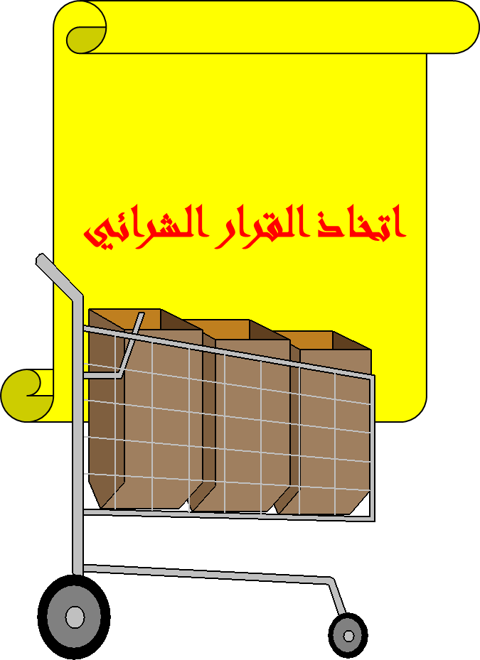

أنواع القرارات الشرائية
  - قرارات متعلقة بتخصيص بعض الموارد المتاحة
  - قرارات متعلقة بشراء المنتجات أو عدم شرائها
  - قرارات متعلقة بشراء أنواع معينة من الماركات
  - قرارات متعلقة بالمحل الذي يشتري منه
مراحل عملية اتخاذ القرار الشرائي
- أولا: الشعور بالمشكلة الاستهلاكية
- ثانيا: البحث عن المعلومات والبدائل المتاحة
    - المصادر الداخلية
    - المصادر الخارجية
      - المصادر الرسمية
        - تجارية
        - حكومية
        - مستقلة
      - المصادر غير الرسمية
ثالثا: تقييم البدائل المتاحة
    - معايير موضوعية
    - معايير شخصية
    - المعايير الحاسمة
عوامل تؤثر في تقييم المنتج
    - الحاجة
    - الأهمية
    - البدائل معقدة
    - ازدياد درجة المخاطرة

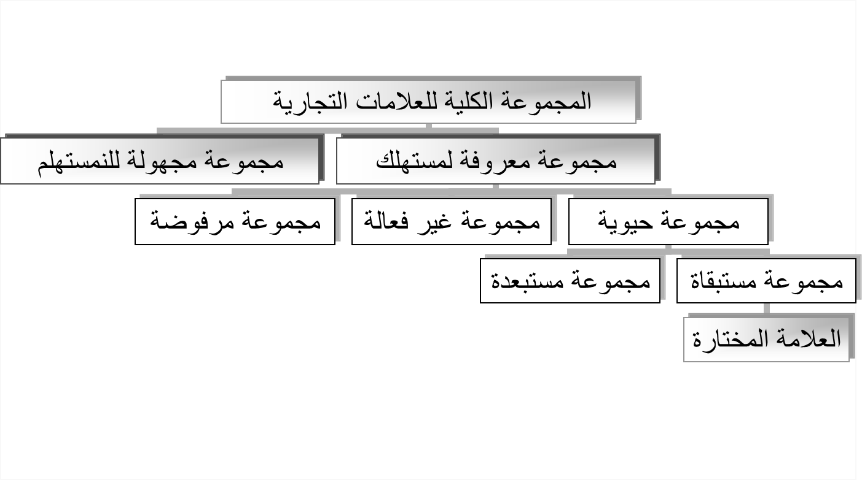
- رابعا: اختيار البديل الأفضل
  - الأسلوب التعويضي
  - الأسلوب الشامل
  - القاعدة الاقترانية
  - القاعدة الاختيارية
  - القاعدة المعجمية
  - اسلوب الحذف
    - اسلوب التكرار
    - الشراء في ظل الولاء للعلامة التجارية
    - الاختيار طبقا للشعور الايجابي العام
    - الشراء الاندفاعي
خامساً: عملية الحصول على المنتج وإتمام الشراء
- سادساً: تقييم المنتج أثناء الاستهلاك وبعده
الرضا وعدم الرضا
الصراع النفسي بعد الشراء
- سابعا: التخلص من المنتج
    - التخلص منه نهائيا: الاهداء، المبادلة، البيع، القاءه بالقمامة
    - الاحتفاظ بالمنتج: تخزينه، استخدامه في غرض جديد، استخدامه في الغرض الأصلي
    - التخلص منه مؤقتا: تأجيره، اقراضه

اسلوب الحل الروتيني | اسلوب الحل المحدود | اسلوب الحل متوسط المدى | اسلوب الحل المسهب
قصير جدا | وقت قصير | وقت متوسط | يحتاج إلى وقت طويل | ا لوقت المطلوب
بدائل شرائية كثيرة جدا | بدائل شرائية كثيرة متشابهة | بدائل متشابهة  لكن ليست فريدة | يوجد بدائل كثيرة متنوعة وغير واضحة | وجود بدائل
لا يتطلب معلومات | قليلة | ليست كبيرة | يحتاج إلى كمية كبيرة من المعلومات | كمية المعلومات
لا يوجد اهتمام | بسيط | متوسطة | كبير | اهتمام المشتري
لا يوجد مخاطرة | منخفضة | متوسطة | عالية | درجة المخاطرة
عادة متكررة | متكرر | ليس أول مرة | أول مرة | معدل التكرار
منتجات عادية | منتجات استهلاكية | منتجات خاصة | منتجات معمرة | نوع المنتج

